Первичная аккредитация специалистов

Паспорт экзаменационной
станции (типовой)

Паспорт станции «Санитарно противоэпидемические (профилактические) мероприятия»

Специальность:
Сестринское дело (бакалавриат)

2019

Оглавление
1. Авторы 3
2. Уровень измеряемой подготовки 3
3. Профессиональный стандарт (трудовые функции) 3
4. Продолжительность работы станции 4
5. Информация для организации работы станции 4
5.1. Рабочее место члена аккредитационной комиссии (АК) 4
5.2. Запасы расходных материалов (из расчета на попытки аккредитуемых) 4
5.3. Рабочее место аккредитуемого 4
5.4. Симуляционное оборудование 5
6. Перечень ситуаций и раздел подготовки 8
7. Информация (брифинг) для аккредитуемого 8
8. Информация для экзаменаторов (членов аккредитационной комиссии) 9
8.1. Действия перед началом аккредитации 9
8.2. Действия перед началом рабочей смены 9
8.3. Действия во время работы экзаменационной станции 9
9. Нормативные и методические документы, используемые для создания чек-листа 11
9.1. Нормативные акты 11
9.2. Справочная информация 13
10. Информация для симулированного пациента 15
11. Информация для симулированного коллеги 17
12. Критерии оценивания действий аккредитуемого 17
13. Дефектная ведомость 18
14. Чек-лист 19
15. Медицинская документация 22

- Авторы:

Асланов Б.И., Васильев К.Д., Зуева Л.П., Иванова Т.Г., А.Н., Миндлина А.Я, Бражников А.Ю., Чернявская О.П., Фельдблюм И.В., Косцова Н.Г., Шубина Л.Б.
Рецензенты:
Некоммерческое партнерство «Ассоциация специалистов с высшим сестринским образованием», генеральный директор Гажева А.В.
- Уровень измеряемой подготовки:
Выпускники, завершившие подготовку по основной образовательной программе высшего образования в соответствии с федеральным государственным образовательным стандартом по специальности «Сестринское дело (уровень бакалавриата)», успешно сдавшие Государственную итоговую аттестацию.

- Профессиональный стандарт (трудовые функции)
Организация деятельности младшего и среднего медицинского персонала в подразделении медицинской организации
Организация инфекционного контроля и обеспечение инфекционной безопасности в подразделении медицинской организации

- Проверяемые компетенции:
Организация эпидемиологической безопасной среды в структурном подразделении медицинской организации по виду деятельности;
Проведение контроля качества санитарно - противоэпидемического режима структурного подразделения медицинской организации в зависимости от профиля и вида деятельности;
Проведение мероприятий по профилактике профессионального заражения медицинского персонала;
Организация и контроль качества дезинфекционных мероприятий в отделении;
Осуществление контроля правил сбора, хранения и удаления отходов.

- Задачи станции
Демонстрация аккредитуемым своего умения проводить оценку деятельности работы среднего медицинского персонала:проведения санитарно-противоэпидемических (профилактических) мероприятий (на примере организации работы кабинета (вакцинопрофилактики, процедурного, перевязочного)медицинской организации.

- Продолжительность работы станции
Всего 10 минут (на непосредственную работу 8,5 минут)

0,5' - ознакомление с заданием (брифинг) | 0,5'
7,5' - предупреждение об оставшемся времени на выполнение задания | 8'
1' - приглашение перейти на следующую станцию | 9'
1' - смена аккредитуемте | 10'

- Информация для организации работы станции
Для организации работы станции должно быть предусмотрено следующее:
  - Рабочее место члена аккредитационной комиссии (АК):
1. Стол рабочий.
2. Стул.
3. Компьютер с выходом в Интернет для заполнения электронного оценочного листа (чек-листа).
4. Компьютер с трансляцией видеоизображения (по согласованию с председателем АК компьютер может находиться в другом месте, к которому члены АК должны иметь беспрепятственный доступ, чтобы иметь возможность пересмотреть видеозапись).
  - Рабочее место аккредитуемого
Станция должна виртуально (в виде презентации в программном обеспечении) имитировать подразделение медицинской организации, осуществляющей проведение профилактических прививок:
1. Стол рабочий.
2. Стул.
  - Расходные материалы
Не предусмотрены

- Перечень ситуаций (сценариев) станции по оценке качества проведения санитарно-противоэпидемических (профилактических) мероприятий

№  п/п | №  оценочного  листа | Ситуация (сценарий)
1. | 001 | Оценка качества организации иммунопрофилактики. Ситуация 1

- Информация (брифинг) для аккредитуемого
Вы старшая медицинская сестра КДО поликлиники. По поручению Главного врача, Вы пришли в кабинет вакцинопрофилактики для оценки качества организации работы кабинета.
В Вашем компьютере имеется файл (_ИМЯ ФАЙЛА_), в котором содержится информация об организации иммунопрофилактики в медицинской организации (об условиях хранения иммунобиологических лекарственных препаратов, соблюдении«холодовой цепи», тактике медицинского персонала, ведению учетной документации, обращению с медицинскими отходами и т.д.).
Ознакомьтесь с представленными материалами и сделайте вывод о соответствии/несоответствии качества организации иммунопрофилактики требованиям санитарного законодательства.
- Информация для членов АК
  - Действия вспомогательного персонала перед началом работы станции
- Проверка соответствия оформления и комплектования станции ОСКЭ типовому паспорту с учётом количества аккредитуемых лиц.
- Проверка наличия на станции необходимого лабораторного оборудования.
- Проверка наличия письменного задания (брифинга) перед входом на
станцию.
- Проверка готовности трансляции видеозаписей в комнату видеонаблюдения.
- Проверка выхода в Интернет.
- Распечатка бумажных оценочных листов (чек-листов) в количестве, необходимом для рабочей смены члена АК (в случае использования бумажных вариантов).
- Выполнение иных мероприятий, необходимых для нормальной работыстанции.
  - Действия вспомогательного персонала в ходе работы станции
- Приведение станции после работы каждого аккредитуемого в первоначальный вид.
- Включение видеокамеры при команде: «Прочтите задание...».
- Контроль качества аудиовидеозаписи действий аккредитуемого (при необходимости).
- Не менее чем через 1,5' после выхода аккредитуемого, пригласить следующего аккредитуемого.
  - Действия членов АК перед началом работы станции
- Проверка готовности станции к работе (наличие необходимых расходных материалов, письменного задания (брифинга), наличие нужного сценария).
- Подготовка оценочного листа (чек-листа), сверка своих персональных данных - ФИО и номера цепочки, название проверяемого навыка.
- Активизация на компьютере Единой базы данных ОС (Минздрав России) по второму этапу аккредитации.
  - Действия членов АК в ходе работы станции
- Идентификация личности аккредитуемого (внесение идентификационного номера) в оценочном листе (чек-листе).
- Проведение регистрации последовательности и правильности действий/расхождения действий аккредитуемого в соответствии c параметрами в оценочном листе (чек-листе).
- Ведение минимально необходимого диалога с аккредитуемым и обеспечение дополнительными вводными для выполнения ситуации (сценария)
Примечание: Для членов АК с небольшим опытом работы на станции допускается увеличение промежутка времени для подготовки станции и заполнения оценочного листа
(чек-листа). Промежуток времени в таком случае должен быть равен периоду работы станции (10 минут).
Целесообразно использовать помощь вспомогательного персонала (сотрудников образовательной и или научной организации), обеспечивающего подготовку рабочего места в соответствии с оцениваемой ситуацией.
Примерные тексты ввода информации в рамках диалога члена АК и аккредитуемого

№ | Действие аккредитуемого | Текст вводной
1. | После получения задания | Сказать: «Вы можете приступить к выполнению задания»
2. | За минуту до окончания работы аккредитуемого на станции | Сообщить: «У Вас осталась одна минута»
3. | По окончании выполнения практического навыка | Поблагодарить за работу и попросить перейти на следующую станцию

Примечание: Нельзя высказывать требования типа: «Продолжайте!», «Не так быстро!» и т.п.; задавать вопросы: «И что дальше?», «Как долго?» и т.п.
Важно! В случае, если аккредитуемому обосновано понадобился какой-то материала, которого не оказалось, то вопрос решается в пользу аккредитуемого, с указанием в протоколе, что аккредитуемый, считается как сдавший, по техническим причинам.
- Нормативные и методические документы, используемые для создания оценочного листа (чек-листа)
1. СП 3.3.2367-08 «Организация иммунопрофилактики инфекционных болезней».
2. СП 3.3.2342-08 «Обеспечение безопасности иммунизации».
3. СП 3.3.2.3332-16 «Условия транспортирования и хранения
иммунобиологических лекарственных препаратов».
4. СанПиН 2.1.7.2790-10 «Санитарно-эпидемиологические требования к обращению с медицинскими отходами».
5. МУ 3.3.2400-08 «Контроль за работой лечебно-профилактических организаций по вопросам иммунопрофилактики инфекционных болезней».
6. МУ 3.3.1891-04 «Организация работы прививочного кабинета детской поликлиники, кабинета иммунопрофилактики и прививочных бригад».
7. Приказ Министерства здравоохранения РФ от 21 марта 2014 г. № 125н «Об утверждении национального календаря профилактических прививок и календаря профилактических прививок по эпидемическим показаниям» (с изменениями и дополнениями).

- Информация для симулированного пациента
Не предусмотрена
- Критерии оценивания действий аккредитуемого
В электронном оценочном листе (чек-листе) проводится отметка о наличии/отсутствии действий в ходе их выполнения аккредитуемым с помощью активации кнопок:
«Да» - действие было произведено;
«Нет» - действие не было произведено.
Внимание! При внесении данных о нерегламентированных и небезопасных действиях, в случае, если они не совершались, необходимо активировать кнопку «Да». При наличии таких действий у аккредитуемого напротив конкретно обозначенного действия, которое не должно совершаться, активируется кнопка «Нет», что означает, что действия аккредитуемого не совпали с требованиями этого не делать.
В случае демонстрации аккредитуемым других (не внесенных в пункты оценочного листа (чек-листа)) небезопасных или ненужных действий, необходимо зафиксировать эти действия в дефектной ведомости (раздел 14 паспорта) станции, а в оценочный лист (чек- лист) аккредитуемого внести только количество совершенных нерегламентированных и небезопасных действий.
Каждая позиция вносится членом АК в электронный оценочный лист (пока этого не произойдет, лист не отправится).
Для фиксации показателя времени необходимо активировать электронный оценочный лист (чек-лист), как только аккредитуемый приступил к выполнению задания, а вносить показатель, как только аккредитуемый закончил измеряемый этап задания.

- Дефектная ведомость

Станция «Санитарно- противоэпидемические (профилактические) мероприятия»
Образовательная организация______________________________________________
№ п/п | Список нерегламентированных и небезопасных действий, отсутствующие в оценочном листе (чек-листе) | Номер  аккредитуемого | Дата | Подпись члена АК
№п/п | Список дополнительных действий,имеющих важное значение, не отмеченных в оценочном листе (чек-листе) | Номер  аккредитуемого | Дата | Подпись члена АК
Дополнительные замечания к организации станции в следующий эпизод аккредитации____________________________________________________________________________________________________________________________________________________________________________________________________________________________

ФИО члена АК Подпись

- Оценочный лист (чек-лист)
Специальность Дата Номер цепочки Номер кандидата
Номер задания:
Проверяемый навык:
№ | Действие | Отметка о выполнении Да/Нет
1. | Ознакомиться с заданием | □ да □ нет
2. | Правильно выбрать основные нормативные документы для оценки качества организации иммунопрофилактики
3. | Оценить набор холодильного оборудования для хранения вакцин | □ да □ нет
4. | Правильно сделать вывод о соответствии/несоответствии набора холодильного оборудования установленным правилам | □ да □ нет
5. | Ознакомиться с условиями хранения вакцин и правильно сделать вывод о соответствии/несоответствии условий хранения вакцин требованиям нормативных документов | □ да □ нет
6. | Правильно выбрать учетный документ для оценки соблюдения температурного режима при хранении вакцин | □ да □ нет
7. | Правильно оценить записи в учетном документе | □ да □ нет
8. | Правильно сделать общий вывод по условиям хранения вакцин на соответствие/несоответствие требованиям нормативных документов | □ да □ нет
9. | Оценить безопасность вакцинации для пациента и  правильно сделать вывод о соответствии/несоответствии безопасности  вакцинации требованиям нормативных документов | □ да □ нет
10. | Оценить действия среднего медицинского персонала при проведении вакцинации и выбрать правильный ответ о действиях среднего медицинского персонала при проведении вакцинации | □ да □ нет
11. | Оценить записи в учетной медицинской документации (ф.063/у, 156/у-93, медицинской книжке и др.) | □ да □ нет
12. | Выбрать правильный ответ по оценке записей в учетной медицинской документации | □ да □ нет
13. | Оценить правильность обращения с медицинскими отходами в медицинской организации и выбрать правильный ответ о соответствии/несоответствии обращения с медицинскими отходами требованиям нормативных документов | □ да □ нет
14. | Правильно сделать общий вывод о соответствии/несоответствии качества организации иммунопрофилактики в данной медицинской организации требованиям санитарно-эпидемиологических правил | □ да □ нет
15. | Был внимателен | □ да □ нет
ФИО члена АК подпись
Отметка о внесении в базу (ФИО)

- Медицинская документация
Не требуется

Приложение
Вы старшая медицинская сестра КДО поликлиники. По поручению Главного врача, Вы пришли в кабинет вакцинопрофилактики для оценки качества организации работы кабинета.
Проведите оценку соответствия качества организации иммунопрофилактики санитарному законодательству, используя данный алгоритм действий:
- выбрать основные нормативные документы для оценки качестваорганизации иммунопрофилактики
- оценить набор холодильного оборудования для храненияиммунобиологических лекарственных препаратов для иммунопрофилактики
- оценить условиями хранения иммунобиологических лекарственных препаратов для иммунопрофилактики
- оценить по данным учетной документации правильность температурного режима хранения иммунобиологических лекарственных препаратов для иммунопрофилактики
- оценить безопасность вакцинации для пациента.
- оценить действия среднего медицинского персонала при проведении вакцинации.
- оценить правильность записей в форме «карта профилактических прививок»
063/у.
- оценить правильность обращения с медицинскими отходами в медицинской организации
- сделать общий вывод о соответствии/несоответствии качества организации работы кабинета вакцинопрофилактики требованиям санитарного законодательства.
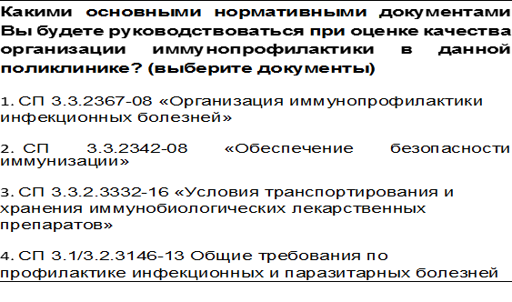

Соответствует ли набор холодильного оборудования прививочного кабинета установленным требованиямесли в прививочном кабинете поликлиники имеется?
- - холодильник для хранения вакцин с маркированными полками, двумя - термометрами и двумя термоиндикаторами;
- - холодильник для хранения лекарственных препаратов;
- - контейнеры с набором хладоэлементов
Вакцины хранятся в холодильнике прививочного кабинета. Температура в холодильнике +7

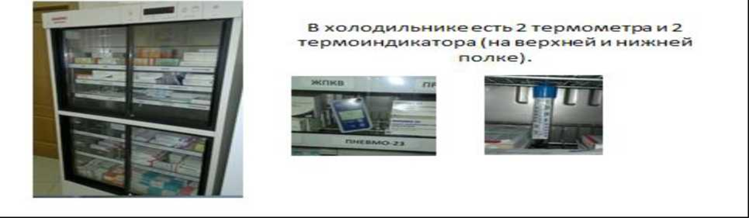

Какой документ Вы по просите, чтобы оценить соблюдение температурного режима, при хранении вакцин? (выберите журнал)
- «Журнал е регистрации температуры в холодильном оборудовании»
- «Журнале учета движения иммунобиологических лекарственных препаратов (ИЛП)»
- «Журнале учета профилактических прививок»

Какие выводы Вы сделаете после изучения записей в
«Журнале регистрации температуры в холодильном оборудовании»?

дата | время | Показания термометров |  | Показания термометров
 |  | №1 | №2 | №1 |  | №2
 |  |  |  | идентификационный номер | показания | идентификационный номер | показания
16.03 | 09.00 | +5 | +5 | 123 | норма | 325 | норма
 | 17.00 | +5 | +5 | 123 | норма | 325 | норма
17.03 | 09.00 | +5 | +5 | 123 | норма | 325 | норма
 | 17.00 | +5 | +5 | 123 | норма | 325 | норма
- Не было нарушений температурного режима хранения вакцин
- Были нарушения температурного хранения вакцин

После прививки медицинская сестра обработала спиртом место инъекции и сказала маме, что им необходимо явиться на следующую прививку через 1,5 месяца.
- Действия медсестры правильные
- Действия медсестры неправильные

Оцените полноту записей в форме 063/У относительно иммунизации против полиомиелита
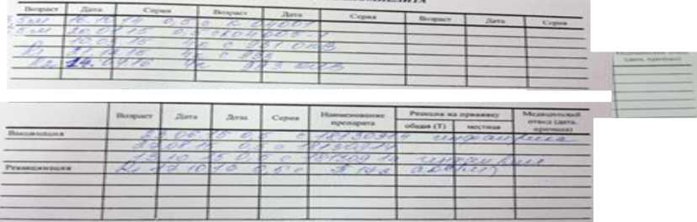

В прививочном кабинете отходы класса Б собираются в пакеты и непрокалываемые контейнеры желтого цвета, что...
Соответствует требованиям СанПиН 2.1.7.2790-10 «Санитарно-эпидемиологические требования к обращению с медицинскими отходами»
Не соответствует требованиям СанПиН 2.1.7.2790-10 «Санитарно-эпидемиологические требования к обращению с медицинскими отходами»

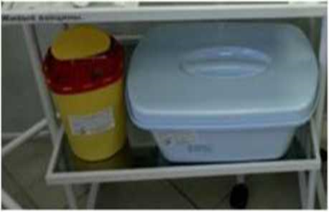

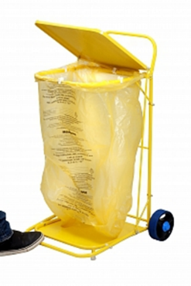

По итогам проверки поликлиники что Вы отразите
в «Экспертном заключении...»(«Акте обследования...»)
- Качество организации иммунопрофилактики соответствует требованиям санитарно-эпидемиологических правил?
- Качество организации иммунопрофилактики несоответствует требованиям санитарно-эпидемиологических правил?

